ŽELODI IN RAZLIČNE VRSTE HRASTA

Ali si že videl katerega od risanih filmov Ledena doba? Obstajaj kar 5 delov!
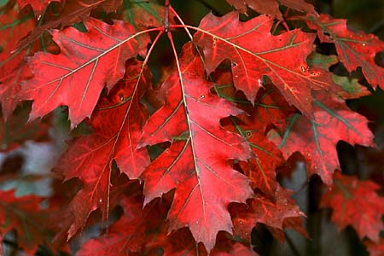
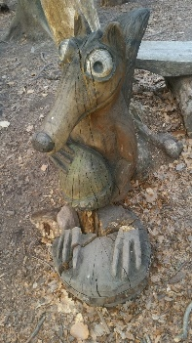
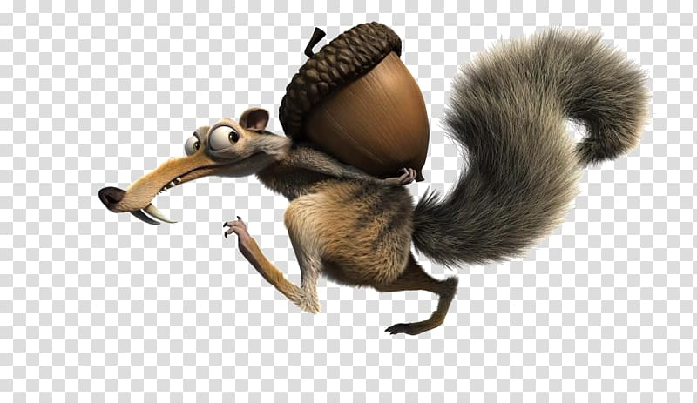
Že na začetku filma lahko opaziš veverico, ki lovi hrano.
Na katerem drevesu je zrasel plod, ki se izmika veverici v risanem filmu Ledena doba?
Veverica lovi želod – plod ameriškega hrasta (Quercus rubra).
Ni pa ameriški hrast edini hrast na katerem zraste želod. Tudi v Sloveniji raste veliko različnih vrst hrastov. Jeseni prav na vseh zrastejo želodi.
Najbolj pogoste vrste hrastov v Sloveniji so: dob (Quercus robur), Graden (Quercus petraea), puhasti hrast (Quercus pubescesns), črničevje (Quercus ilex), cer (Quercus cerris).
Kot se vrste razlikujejo med seboj, se tudi plodovi ločijo po obliki, velikosti, barvi, ….

Na spodnji sliki si poglej nekaj zanimivih želodov. Želod je hrastov plod. Botanično je to orešek (kot tudi bučo botanično poimenujemo jagoda, ta poimenovanja so včasih res smešna). Običajno vsebuje eno seme.
Želod je hranljiv, vsebuje maščobe in ogljikove hidrate, česar se očitno zavedajo tudi živali, saj je želod pomembna hrana številnim gozdnim živalim.
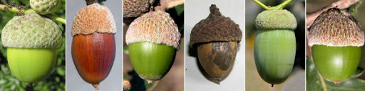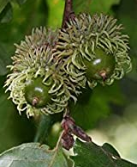

Zakaj na hrastu jeseni zrastejo želodi in kako
Hrast zacveti pozno pomladi. Običajno v maju.
Na sprehodu poglej brste na hrastovih vejah? Kaj opaziš?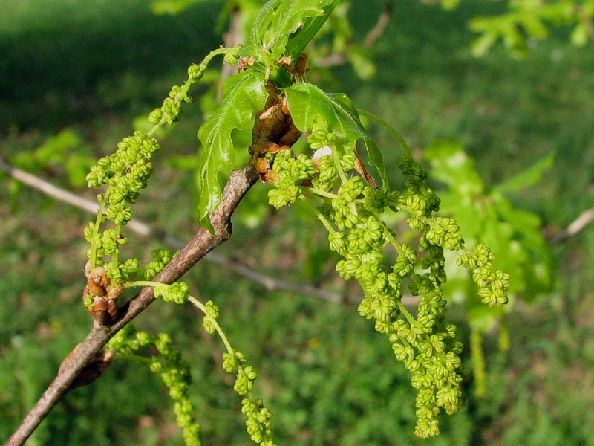
Dolga moška socvetja so mačice, v katerih nastaja cvetni prah. Cvetni prah ali pelod so moške spolne celice.
Te bo veter prenašal po zraku in nekaj jih bo padlo tudi na ženski cvet.
V ženskem cvetu se bosta moška in ženska spolna celica združili in v nekaj mesecih bo na drevesu dozorel želod. Želod bo jeseni na različne načine padel na tla in živali ga bodo raznesle po gozdu.
Nekaj želodov bodo pojedle, nekaj zakopale, nekaj shranile v duplih…
Iz nekaterih semen v želodih bo drugo pomlad zrasla mlada rastlinica – mladi hrast. Pobrskaj v prsti pod hrastom. Najdeš kakšen želod, ki je ravno vzklil?

Zdaj si že veliko izvedel o hrastu, za domačo nalogo med spodnjimi listi prepoznaj hrastovega in ga preriši ter pobarvaj.

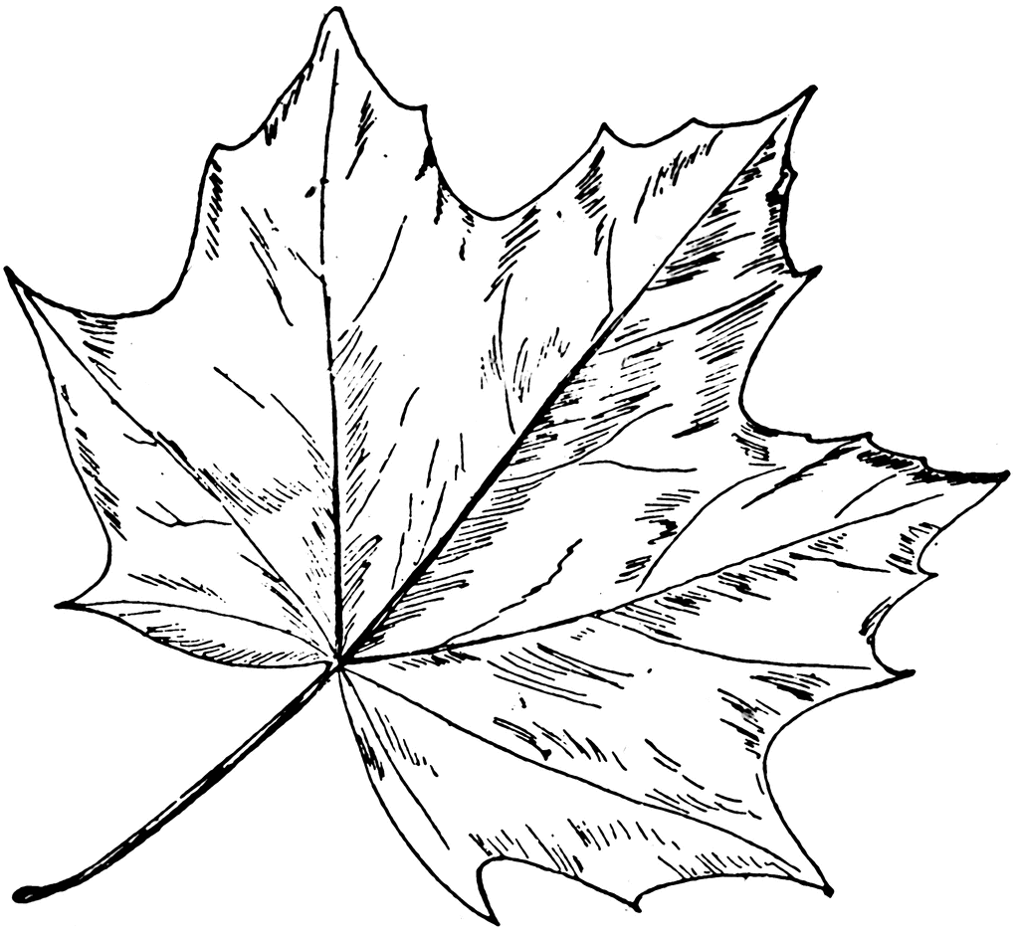

Pripravila: Aleša Carli, DC Arboretum, CŠOD

